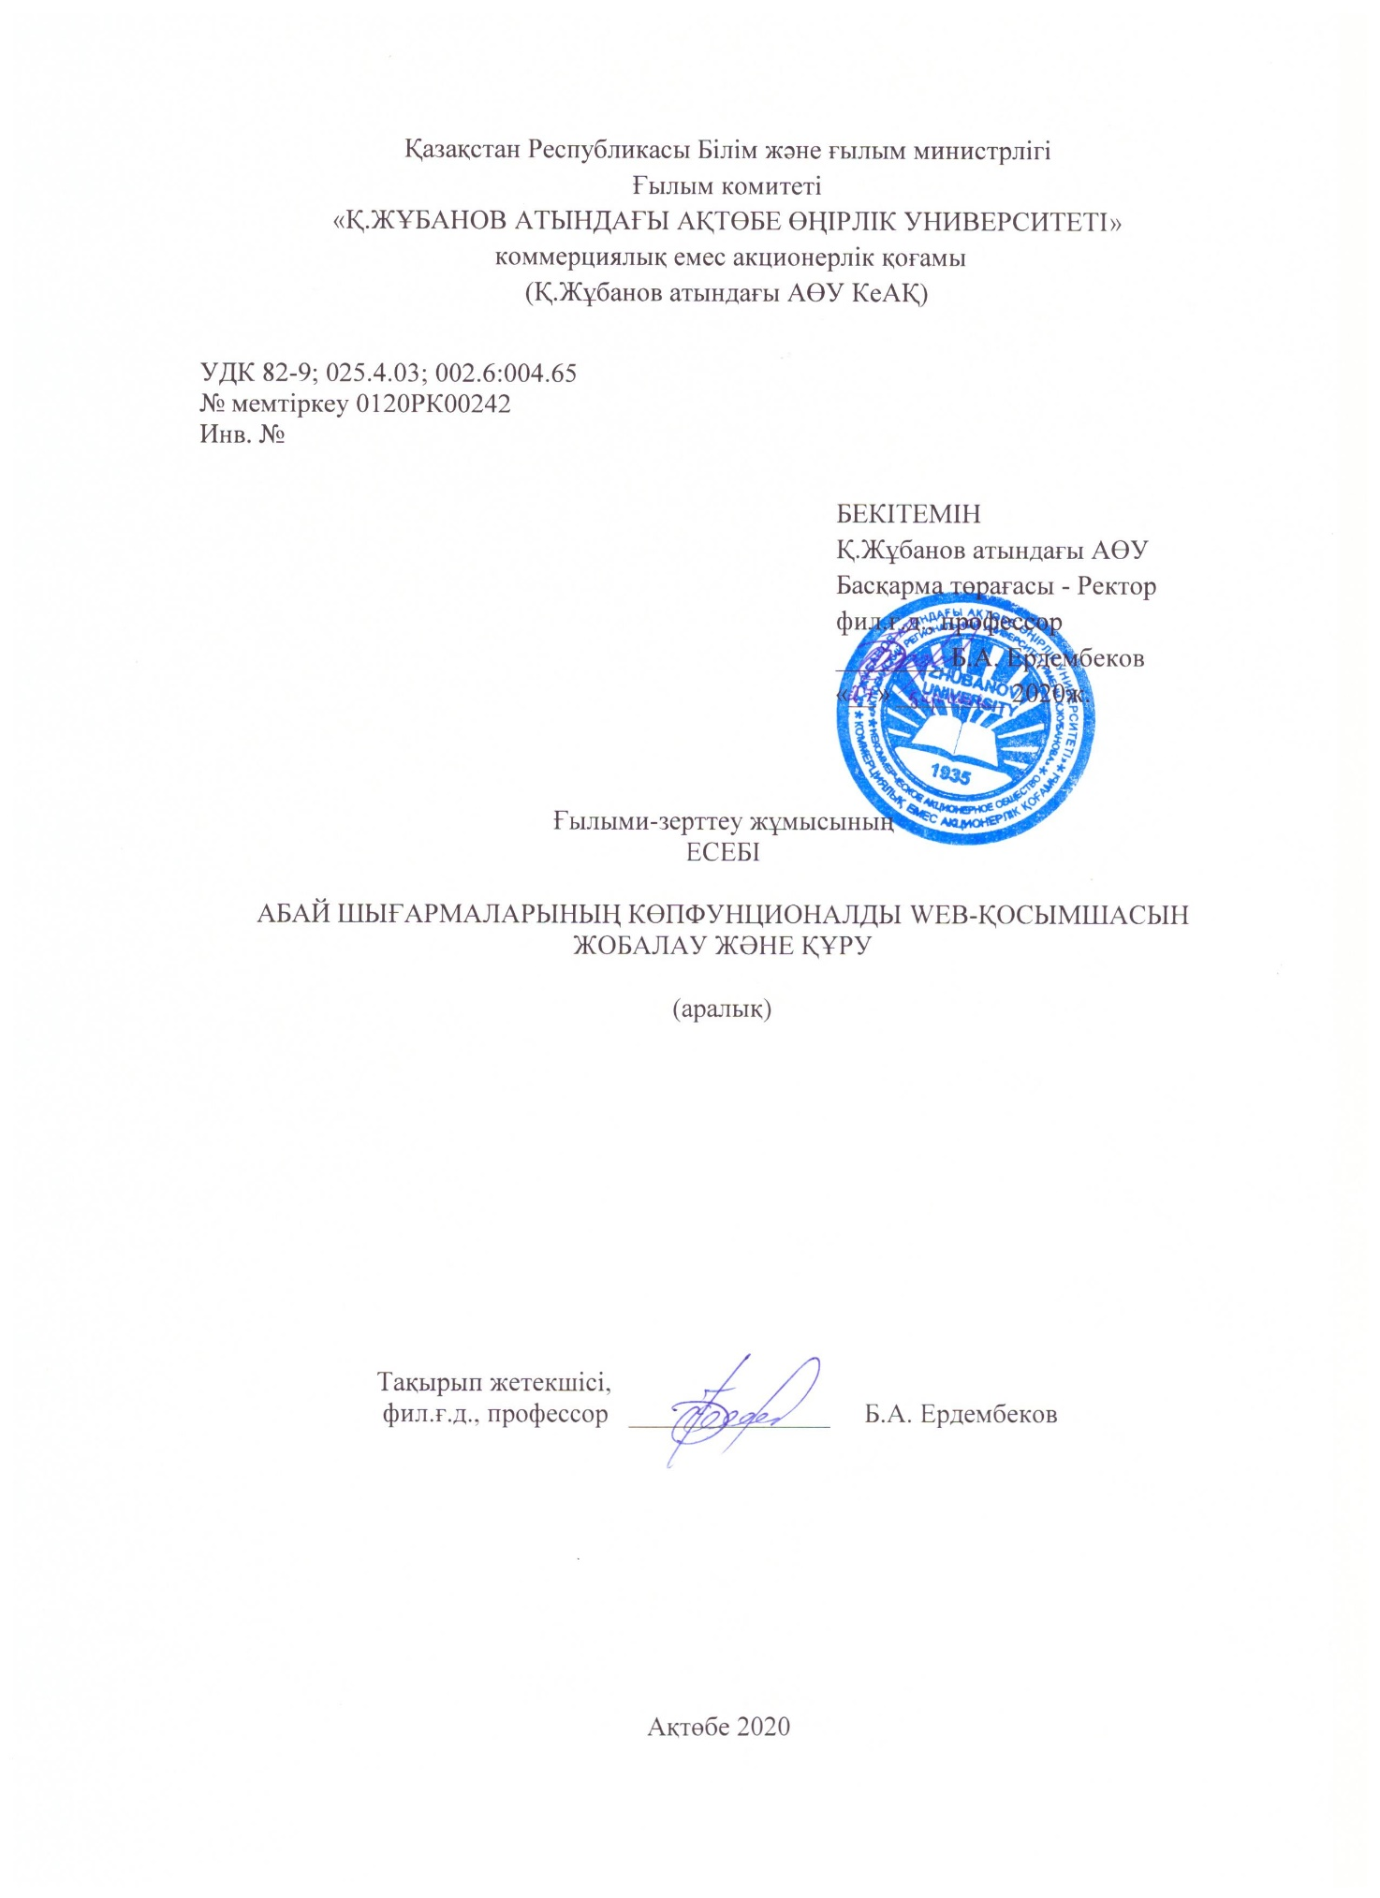

**ОРЫНДАУШЫЛАР ТІЗІМІ**

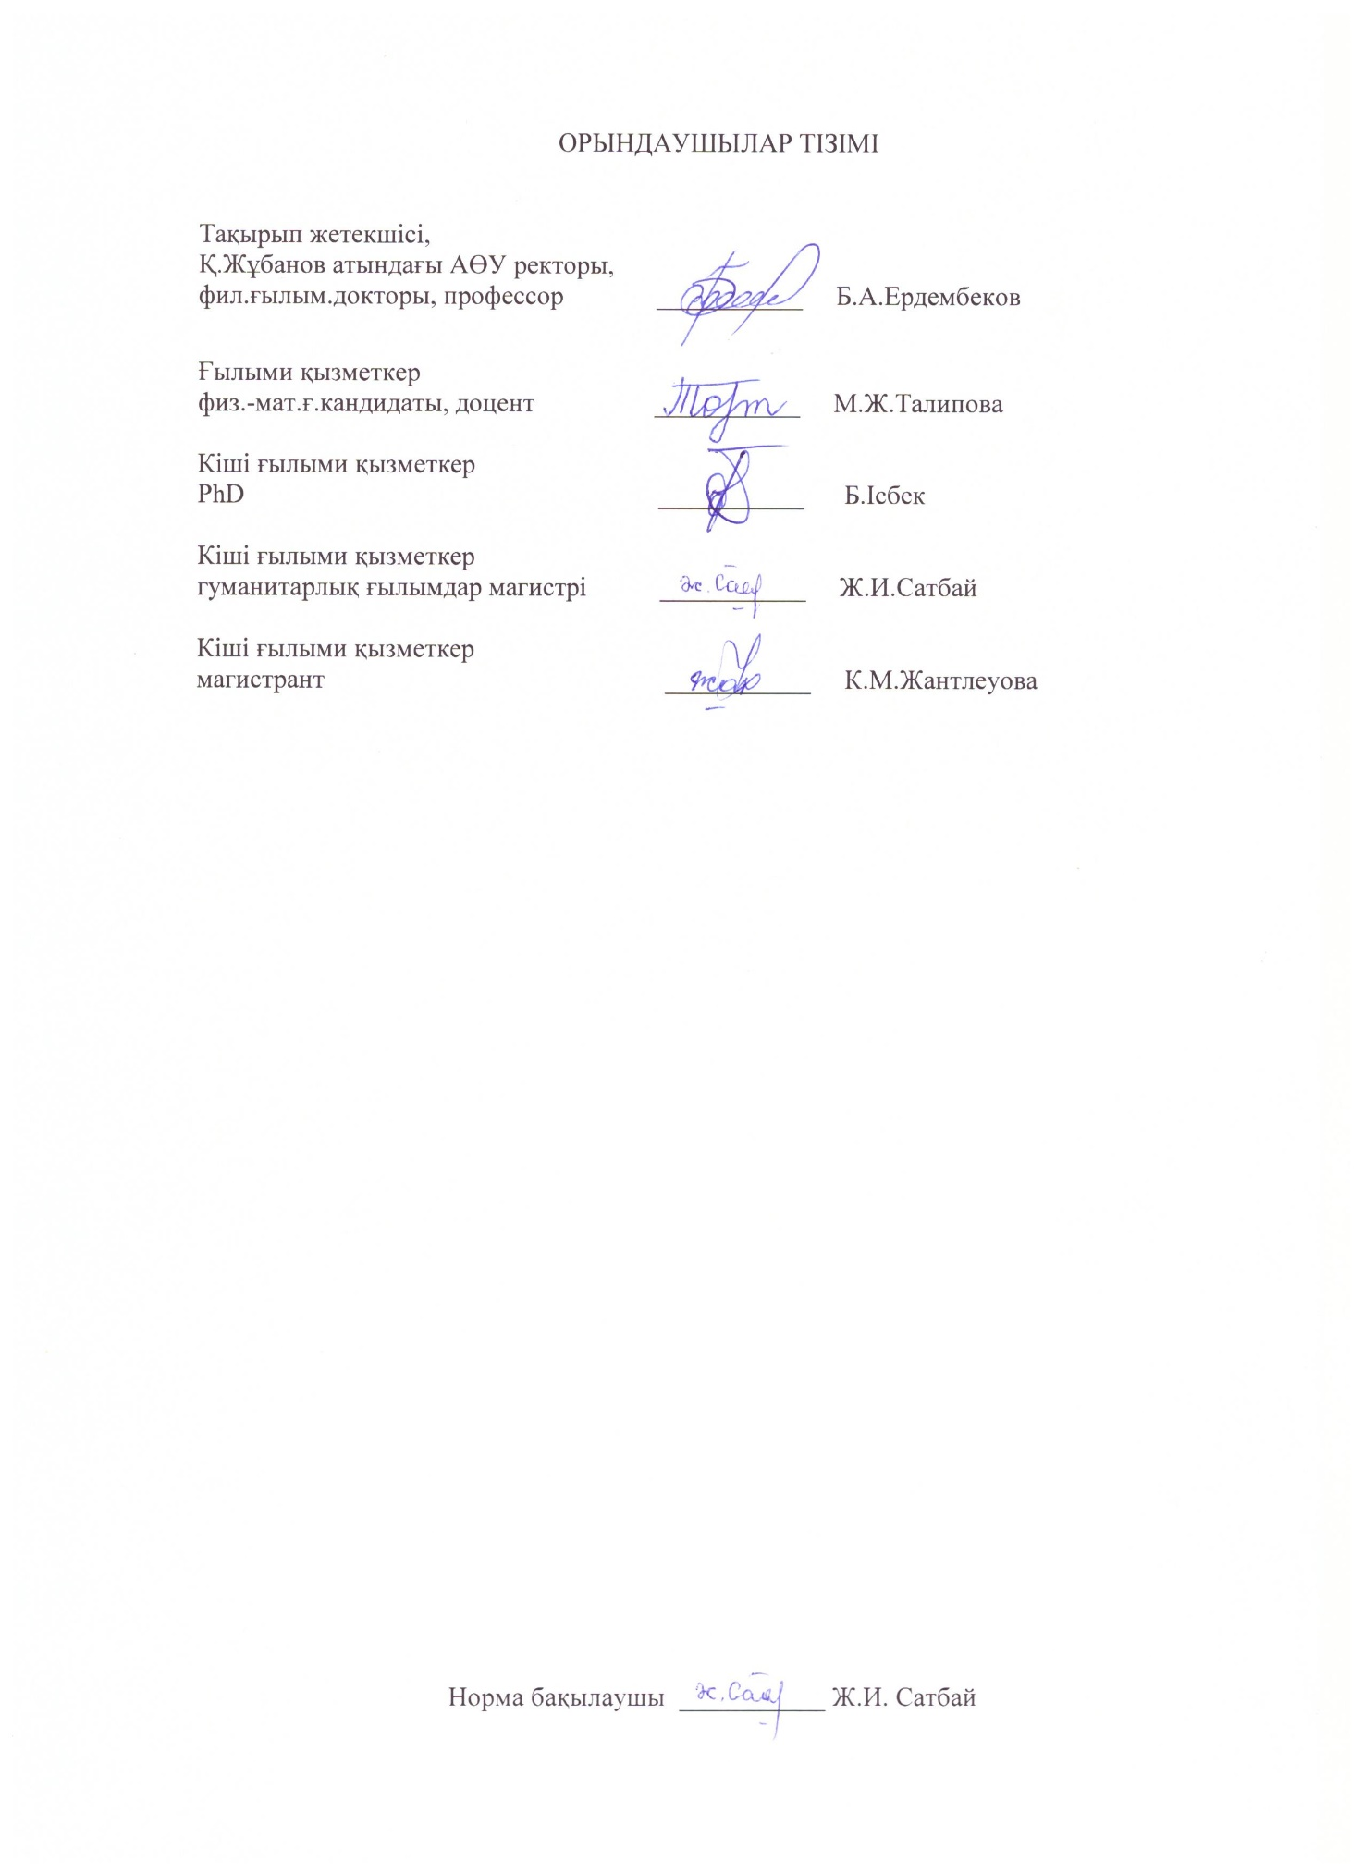

**РЕФЕРАТ**

Есеп 26 б., 30 пайд.әдеб., 1 қосымша.

АБАЙ ШЫҒАРМАЛАРЫ, КӨПФУНКЦИОНАЛДЫ, WEB-ҚОСЫМША,ЖОБАЛАУ, ҚҰРУ.

Зерттеу объектілері: Абай шығармаларының жариялануы және өлеңдерінің шығу тарихы.

Жұмыс мақсаты: Адамзат әлеуетін дамыту жолында Абай шығармаларының көпфункцоналды Web-қосымшасын жобалау және құру арқылы Абайдың рухани мұрасына қолжетімділікті арттыру және мәдени мұрамызды мейлінше кең көлемде насихаттау.

Зерттеу әдістері: Абай шығармаларының жариялануы туралы мәліметтердіжинақтау және әр жылғы жинақтарды салыстыру, өлеңдерінің шығу тарихын топтастыру.

Жұмыстың негізгі нәтижелері:

– Абай шығармаларының әр жылдардағы жарияланымдары жүйеленді;

– Абай шығармаларының әр жылдардағы академиялық жинақтарына шолу жасалды;

– Web-қосымша үшін Абай шығармаларының шығу тарихы туралы мәліметтер қоры жинақталды;

– Аудармалары түпнұсқаларымен салыстырылды.

|  |  |
| --- | --- |
| **РЕФЕРАТ**  Отчет 26 с., 30 источников., 1прил.  ПРОИЗВЕДЕНИЙ АБАЯ, МНОГОФУНКЦИОНАЛЬНОЕ, WEB-ПРИЛОЖЕНИЕ, ПРОЕКТИРОВАНИЕ, СОЗДАНИЕ.  Объекты исследования: публикация произведений Абая и история происхождения его стихов.  Цель проекта: Повышение доступности к духовному наследию Абая путем проектирования и создания Web-приложения произведений Абая для развития человеческого потенциала и популяризация нашего культурного наследия в более широком масштабе.  Методы исследования: обобщение сведений об издании произведений Абая и сравнение сборников за каждый год, группировка истории происхождения его стихов.  Основные результаты работы:   * Систематизированы публикации произведений Абая разных лет; * Обзор академических сборников произведений Абая разных лет; * Для Web-приложения собрана база данных по истории происхождения произведений Абая; * Переводы сравнивались с оригиналами.   **МАЗМҰНЫ** |  |

|  |  |  |
| --- | --- | --- |
| КІРІСПЕ ……………………………………………………………………………….......  НЕГІЗГІ БӨЛІМ.................................................................................................................... | | 5  7 |
| 1 | Абай шығармаларының әр жылғы жарияланған жинақтарымен танысу............. | 7 |
| 1.1 Абай шығармаларының қолжазбалары.…………..................................................... | | 7 |
| 1.1.1 Абай шығармаларының академиялық жинақтары……………………….......... | | 10 |
| 1.1.2 Абай шығармаларының таңдамалы жинақтары…………………..................... | | 13 |
| 1.2 Абай шығармаларының шығу тарихы туралы деректерді топтастыру………….... | | 15 |
| 1.2.1 Өлеңдерінің шығу тарихы………………………….............................................. | | 15 |
| 1.2.2 Аудармаларының түпнұсқасы.………………...................................................... | | 16 |
| ҚОРЫТЫНДЫ………………………………………………………………………….… | | 19 |
| ПАЙДАЛАНЫЛҒАН ӘДЕБИЕТТЕР ТІЗІМІ ……………………………………......... | | 21 |
| ҚОСЫМША A. Күнтізбелік жоспар ……………………………..................................... | | 23 |

**КІРІСПЕ**

Күллі адамзатқа ортақ дүниежүзілік мәдениет әрбір халықтың алдыңғы қатарлы ой-пікір иелерінің, ұлы ақындар мен ойшылдардың шығармашылық мұрасынан құралады. Ұлылар өз халқының рухани мәдениетін бүкіл дүниежүзілік озық үлгілерімен табыстырып, оған өз ұлтының өзіне ғана тән ерекшеліктерін, ой-пікір байлығын, сөз өнерінің үлгісін қосады. Абай – қазақ халқының ұлттық оянуына, сана-сезімінің көтерілуіне, қазақ әдебиеті мен мәдениетін жаңа сапада қалыптастыруға мол еңбек сіңірген ұлы тұлға.

Абай шығармалары – ұлттың мұраты мен мұңын қалай бейнелеудің жаңа жолын, соны сапарын һәм өміршең өрісін нұсқады. Оның мазмұны жағынан аса терең, гуманистік-философиялық ой-толғамдарға бай, адамдықты ардақтап, оның рухын биікке көтерген жаңашылдыққа толы шығармалары қазақ әдебиетінің жаңа бағытта дамуына себепкер болды. Абай шығармалары халқымыдың мәңгілік мұрасы мен қымбат қазыналары қатарына жататындықтан, ғасырдан астам уақыт бойы сөз етіліп, әр алуан бағытта зерттеулер жүйесіне айналып келеді. Адамзат әлеуетін дамыту жолында ақын шығармаларын және оларға қатысты ақпараттарды цифрлы форматқа көшіре отырып, жинақталған деректерді бір платформаға шоғырландыру өзектілігін жоймайтын мәселелердің бірі.

Инновациясы дамыған ХХІ ғасырда ақпараттық технология адамның айырылмас бір бөлшегіне айналғандығын ескерсек, Абай шығармаларының көпфункционалды Web-қосымшасын құру – қазіргі заман талабы. Көпфункционалды Web-қосымшаны жасақтау барысында, Абай шығармаларына оңай әрі жылдам қол жеткізуге болады. Яғни, Абай шығармаларына қызығушылық танытқан әрбір адам бұл қосымшадан өзіне қажетті өлеңнің тарихын біліп қана қоймай, қажет болған жағдайда шығарманың өзге тілге аударылған нұсқаларымен кеңінен таныса алады.

Жобаның алғашқы кезеңіндегі ғылыми-зерттеу жұмыстары ақын шығармаларының жариялануы мен өлеңдерінің шығу тарихына қатысты мәліметтер қорын топтастыруға және Web-қосымшаның бастапқы құрылымын жасақтауға бағытталды.

Жоба мақсаты – адамзат әлеуетін дамыту жолында Абай шығармаларының Web-қосымшасын жобалау және құру арқылы Абайдың рухани мұрасына қолжетімділікті арттыру және мәдени мұрамызды мейлінше кең көлемде насихаттау.

Жобаның алғашқы кезеңінде орындалатын міндеттер:

* Абай шығармаларының әр жылы жарияланған жинақтарымен танысу;
* Абай шығармаларының академиялық жинақтарына шолу жасау;
* Абай шығармаларының шығу тарихы туралы деректерді топтастыру;
* Абай аудармаларын түпнұсқаларымен салыстыру.

Бірінші бөлімшеде Абай шығармаларының жариялануы және таралуы туралы ақпараттармен танысу жұмыстары жүргізіліп, ақын шығармаларының әр жылғы академиялық жинақтары мен таңдамалы шығармаларының топтамаларына шолу жасалды. Ал екінші бөлімшеде Абай шығармаларының көпфункционалды Web-қосымшасы үшін Абай шығармаларының, оның ішінде өлеңдерінің шығу тарихы туралы мәліметтер топтастырылды және аудармаларының түпнұсқаларымен салыстыру жұмыстары жүргізілді.

**НЕГІЗГІ БӨЛІМ**

1. **Абай шығармаларының әр жылғы жарияланған жинақтарымен танысу**
   1. **Абай шығармаларының қолжазбалары**

Абай мұрасын зерттеу ең алдымен, ақын шығармаларын жинаудан, әр түрлі көлемде топтастырып жариялаудан және оларды бірте-бірте толықтыру жұмыстарынан бастау алды. Осы тұста Абай шығармаларының таралуы, басылуы, жариялануы жұмыстарына тоқталайық. Ақынның алғашқы жинағы 1909 жылы Санкт-Петербургте жарық көрді [1]. Абай шығармалары одан кейін 1921-1922 жылы Қазанда және Ташкентте, 1933 жылы Қызылордада жеке кітап болып басылып шықты [2]. 1933 жылғы Мұхтар Әуезов дайындап бастырған толық жинақта жаңадан бірталай өлеңдер қосылды [3]. 1939-1940 жылдарда шыққан толық жинақта Абай шығармаларын жаңаша реттеп басуға айрықша көңіл аударылған [4]. 1945 жылғы толық жинақ жаңадан табылған өлеңдермен толықтырыла түскен [5]. Абай шығармаларына берілген түсініктер бір жүйеге түсіріліп, бұрынғыдан кеңейтілген. 1954 жылғы толық жинақтың да Абай шығармаларының, әсіресе аударма өлеңдердің текстерін анықтау жағынан мәні зор [6]. 1961 жылғы бір томдық толық жинақ 1957 жылы басылған екі томдық шығармаларының негізінде[7]., кейінгі жылдардағы табылған мемуарлық, архивтік материалдармен, фотографиялармен, басылмаған бірер өлеңмен, түсініктермен толықтырылып бастырылған [8]. 1977 жылғы жарық көрген толық жинақта бірлі-жарым сөздердің оқылуында ғана айырма болмаса, айтарлықтай өзгешелік жоқ [9]. 1995 жылғы толық жинақта Абай шығармаларының текстері жаңадан тексеріліп, түсініктер де тың деректермен толықтырылып, кей тұстары қайтадан жазылған [10]. Шығармаларды әр жылдарға бөліп реттеу тәртібі түгелдей алғанда қалыптасқан күйінде сақталған, алайда аударма өлеңдерінің оқшаулап алуға үнемі қисыны келе бермейтіндіктен, жазылған жылдарына қарай өзге өлеңдерімен бірге топтастырылып берілген.

Алғашында Абай шығармалары баспасөз бен қолжазба көшірмелер арқылы көбінесе ауызша әр түрлі жолдармен таралды. Абай мұрасы жайлы зерттеулерде асыл түпнұсқаға немесе сол түпнұсқаларға тірек негіз болар сан қилы деректер табылғанымен, ақынның қолымен жазылып қалды деген үш хат пен «Біраз сөз казақтың түбі қайдан шыққаны туралы» деген шығармасының бір бөлігі ғана сақталған да, қалған төл қолжазбалары бар болса да бүгінгі ұрпақ қолына жетпеді. Ақын шығармаларын көшірген Кудашев пен С.Шорманов тізбегінде – 18, Мәшһүр Жүсіпте – 22, өзі Потанинге жіберген қолжазбада – «Қозы Көрпеш – Баян сұлу» поэмасы мен «Жаңа закон». 1896 жылдан бастап қөшіріліп, қолжазба түрінде таратыла бастаған Мүрсейіт Бікіұлы қолжазбаларының 1905, 1907, 1910 жылғы нұсқаларында мынадай мәселелері бар: бірінші, Абай шығармалары толық қамтылмаған. Екінші, кейбір өлеңдер орынсыз біріктіріліп, кейбіреулері ретсіз бөлек өлең ретінде берілетін жерлер де ұшырасады. Үшінші, колжазбада Абай қаламынан тумаған беймәлім өлеңдер де орын алған. М.Әуезов осы олқылықтарды ескере отырып, Абай мұрасын түпнұсқа қалпына келтіру жолында тірек етін сүйенер қосалқы деректер көзін дер кезінде ізденіп, мүлде ұмытылып, жоғалуға айналған Абай шығармаларын қалпына келтіруде теңдесі жоқ жұмыстар атқаруды. Бұл жолда Абай маңында үнемі болып, көп үлгі өнеге алған үзеңгі жолдастары мен ақын шәкірттері де қызу атсалысып, мол еңбек сіңірді. М.Әуезов осылардың санасында жатқа алу арқылы сақталып қалған 45 өлеңді (1086 жол) хатқа түсіріп, қайта тірілтті [11].

Абай мұраларының халыққа таралуында төңкерістен бұрын және төңкерістің алғашқы жылдарында көп еңбек етуші бір топ адамдар қолжазба күйде оның шығармаларын көшіріп таратушылар болады. «Бұлардың бір тобы ең әуелі Абайдың ұдайы қасында болған жақын адамдары: Көкбай, Ақылбай, Мағауия, Кәкітай сияқты адамдар. Бұлардан басқа Абайдың өз ауылы мен көршілес ауылдарда бала оқытушы кейбір молдалар еңбек етеді. Сол қатарда Қазаннан, әскерлік қызметтен қашып келіп, Абайға туысқан дос болып кеткен татар молдалары: Ғабитхан, Кішкене молда (Мұхаммет-Кәрім), Махмуд (Кішкене молданың баласы) және қазақтан шыққан Мүрсейіт, Самарбай, Ыбырай, Хасен, Дайырбай сияқты бала оқытушылар Абайдың өлеңдерін көп көшіріп, таратып отырады»,- деп М.Әуезов Абай шығармаларын таратушыларды атаса, «Қазір Абайдың басылып жүрген таңдамалы өлеңдер жинағы немесе толық жинақтары болса, барлығында да біздің асыл нұсқа есебінде сүйенетініміз – сол Мүрсейіттің көшірмелері. Өйткені, Абайдың өз қолымен жазылған нұсқалары сақталмай, жоғалып кеткен»,- деп Мүрсейіт Бікейұлының Абай тәрбиесін, үлгісін дұрыс ұғынуы бойынша, ескі діншіл молдалыққа берілмей, орысша оқып, өздігінен ізденгендігін, жазуы өте анық, шебер болғандықтан, өзі Абай сөздерін оның халқына ұқыптылықпен көшіріп таратуды өмірлік мақсат-міндеті етіп алғандығын айтып, оның еңбегін жоғары бағалайды [12].

Мүрсейіт қолжазбаларын зерттеу барысында аңғаратынымыз, олардың белгілі бір адамға арналып жазылуы. Мысалы, 1905 жылғы қолжазба – Абайдың Әйгерімнен туған екінші ұлы Мекайылға арналса, 1907 жылғы қолжазбаның 194-ші бетіндегі басылған мөрден «Жұмағұл Қажыпин» деген кісі есімі оқылады, 1910 жылғы қолжазба – Абай аулындағы медресе оқытушысы Дайырбай Қожанұлына арналған. Абай энциклпедиясында: «Дайырбай Қожанұлы – 1878-1940 жылдары өмір сүрген молда. Абай өлеңдерін көшіріп, халық арасында насихаттап, тарату мақсатында көп жұмыс атқарған. Жуантаяқ руының Байшора атасынан», – деген дерек келтірген [13].

1905, 1910 жылғы Мүрсейіт қолжазбалардың түпнұсқасы ҚР Ғылым Академиясының сирек қолжазбалар қорында сақталып, көшірме нұсқасы Абайдың мемлекеттік тарихи-мәдени және әдеби-мемориалдық қорық-мұражайында сирек қолжазбалар қорында сақтаулы. Бұл екі мекемедегі аталған қолжазбалардың көлеміне қатысты дерек әртүрлі. Мысалы, 1910 жылғы қолжазба хақында «КП-5020, №88 бумада 112 бет», – деп берілген [14]. Дұрысында бұл қолжазбаның жалпы көлемі 201 бет. 136 беті – өлеңдері, аудармалары мен поэмалары. 65 беті – қарасөздері. Тек ортасында 2 беті ғана қолдан қолға өтіп, сақталу барысында көзден ғайып болған. Үш қолжазбаның ішіндегі ең толық сақталғаны да осы. 1933, 1939-40, 1945, 1947, 1954, 1957, 1961, 1977, 1995 жылдардағы академиялық толық жинақтардағы ақын өлеңдерінің «асыл түпнұсқа ретінде» көбіне 1907 қолжазбамен шектеледі. Бұл қолжазба М.Әуезов мұражайында сақтаулы. Сонымен қатар, 1905 мен 1910 жылғы қолжазбаға қарағанда текстология тұрғыдан толыққанды көп зерттелгені болып есептеледі.

Мүрсейіт қолжазбалары негізінен үш тақырыпты қамтиды. Олар: «Китаб тасдиқ» (2-18 б), «Китаб Ғақлия» (19-65 б), «Абай мен оның балаларының өлеңдері мен поэмалары» (66188 б). Барлық көлемі – 225 беттей. «Китаб тасдиқ» – арабшадан аударғанда «Сенім кітабы» дегенді білдіреді. Алайда, оқырмандар мұндай шығарманы ақынның ешбір жинағынан кезіктіре алмайды. Неге десеңіз, Абайдың бұл туындысы Мүрсейіттің барлық нұсқаларында да жеке атаумен, әрі рет саны бойынша алдымен жазылған дара һәм өзгеше мәнді еңбек екендігіне қарамастан, ақынның толық жинағын құрастырушылар оны 38-ші сөз есебінде «Китаб ғақлияға», яғни «Ақыл кітабына» (қазіргі қарасөздер) қосып жіберген.

* + 1. Абай шығармаларының академиялық жинақтары

Күні бүгінге дейін Абай шығармаларының толық жинағы он рет өз алдына жеке кітап болып шықты. Абай шығармаларын жариялау мәселесі 1921 жылдан бастап қана жүйелі арнаға түсе бастады. Осындай ыждаһатпен 1921 жылы Қазанда, 1923 жылы Ташкентте Абай өлеңдерінің жинағы шықты. Бұл жинақтардағы шығармалар 1909 жылғы жинақта жария болған шығармаларды қамтиды. Абайдың әдеби мұрасын жұртшылыққа танытумен ол мұраны зерттеу ісінде 30˗жылдары айрықша көзге түскен жазушы, ғалым, Мұхтар Әуезовтың зерттеулері абайтану тарихында ерекше орында. Абайдың қайтыс болуына отыз жыл толуына орай басылым көрген Абайдың тұнғыш толық шығармалар жинағы мен Абайдың ғылыми өмірбаянының қоса жариялануы М.Әуезовтың абайтану саласының негізін қалаған тарихи еңбегі ретінде қабылданды. М.Әуезовтің басшылығымен 1933 жылғы тұңғыш жарияланған толық жинақ ақын мұрасын жалпы бағалауда, танып-білуде орасан зор маңызы бар мәдени құбылыс. Бұл толық жинақтың Абайдың 1909 жылғы Санкт-Петербургта, 1916 жылғы Орынбордағы, 1922 жылы Қазан мен Ташкентте басылған жинақтарынан көп жағынан айтарлықтай өзгешеліктері бар. Бұл жинаққа жаңадан көптеген өлеңдер енгізілген. Сонымен бірге осы жолы «Әзім», «Вадим» және «Қазақтың түбі қайдан шыққаны туралы» дейтін сөзі де тұңғыш рет басылған болатын. Бұрын басылған кейбір өлеңдердің тексті анықталып, түзетулер кіргізіледі. Кітаптың соңында «Абайдың туысы мен өмірі» деген М.О. Әуезов жазған мақала және «Абайдың жазған өлеңдерінің қашан, қалайша жазылғандары туралы түсіндіру, қосымшалар» бар. Ақынның толық жинағы, кейін 1939-1940 жылдары екі том болып, тағы басылып шықты. Онан соң, әсіресе толығырақ болып топталып, ұлы ақынның жүз жылдық мерекесіне арналған толық жинақ түрінде 1945 жылы басылды. 1945 жылғы толық академиялық жинақ ақынның туғанына 100 жыл толу мерекесіне арналып шығарылды. Бұл жинақта бұрынғы баспаларына енбеген Абайдың 7 өлеңі берілген («Домбыраға қол соқпа», «Түбінде баянды еңбек егін салған», «Әйелің Медет қызы аты Өрім», «Бөстегім құтылдың ба Көтібақтан», «Мен боламын демеңдер», «Ойға түстім толғандым», «Қулық пенен сұмдыққа). «Әзім әңгімесінің» аяғына бұрынғы баспаларында жоқ 12 жол өлең қосылған. Бұрын II томында 37˗сөздің ішінде бір басылған шағын бір өсиет сөз, мағына, тақырып жағынан афоризм сөздер тобына жатпайтындығын еске алып, оны өз алдына 45˗сөз етіп берген. Бұрынғы баспаларын, қолжазбаларды қадағалап қарау нәтижесінде Абайдың осы баспасында да бірталай сөздер жөнделген. Бірталай сөздеріне жаңаша дұрыс түсініктер, талдаулар берілген. Абай шығармаларының екі томдық жинағы 1954 жылы Қазақ ССР Ғылым академиясының баспасынан шыққан. Бұл жинақта Абай шығармаларына түсінік жазғандар З.А.Ахметов, И.Т.Дүйсембаев, Ғ.Т.Әбетов және М.С.Сильченко қатысқан. Ал, алғысөзде осылай десе, бұл жинақта Абайдың бұрынғы өлеңдер жинағына кіріп жүрген өлеңдерінен 11 өлеңі кірмей қалған. « Кім екен деп келіп ем түйе қуған», « Абдрахманға», («Орынсызды айтпаған»), «Разаққа», «Дүйсенқұлға», «Көкбайға» («Бұралып тұрып», «Сорлы Көкбай жылайды»), «Ғалымнан надан артпас ұққанменен», «Шәріпке», «Түбінде баянды еңбекегін салған», «Мен боламын демеңдер» т.б. Бұл өлеңдердің Абай жинағының («Толық жинағының») ішіне не себепті кірмей қалуы айтылмаған. 1957 жылы «Қазақтың Мемлекеттік Көркем Әдебиет» баспасынан Абай шығармаларының екі томдық толық жинағы жарық көрді. Абай шығармаларының бұл толық жинағы қолжазбалар мен бұрынғы баспаларды, жаңадан тексеріп, зерттеу негізінде баспаға дайындалды. Бірінші томға өлеңдер мен поэмалар, екінші томға аудармалар мен қара сөздер кіргізілген. Екінші томда Мұхтар Әуезов жазған Абайдың өмірбаяны берілген. Шығармаларға түсініктер, алфавиттік көрсеткіштер әр томда текстен кейін, ал кісі аттарына түсініктер екінші томның соңында берілген. Абай шығармаларының екі томдық толық жинағының ең соңғы рет 1977 жылы Қазақстанда «Ғылым» баспасынан басылып шыққаны мәлім. Осы басылымның бірінші томының басында: «Қазақ әдебиетінің классигі Абай Құнанбаев шығармаларының екі томдығын баспаға дайындау үстінде бұрынғы басылымдарындағы жетістіктер пен кемістіктер түгелдей ескеріле отырып, тыңнан текстологиялық тексерулер жүргізілді, түсіндірме сөздер толықтырылып түзетілді. Сондай-ақ Абай шығармаларының текстологиясы жөнінде бұрын˗соңды айтылып келген орынды пікір мен ұйымды ұсыныстар қабылданды» делінген. Абайдың 1961 жылы жарық көрген шығармаларының бір томдық толық жинағында тұңғыш рет көптеген суреттер мен ақынның соңғы жылдары табылған жаңа өлеңдері кірді. Кітапқа ақынның замандастарының естеліктері берілді. Бұл жинақтың редакциясын Ә.Жиреншин басқарды. Абайтану тәуелсіздік алғаннан кейін жаңа тұғырға көтерілді. Олай дейтініміз, одан бұрын Кеңес өкіметінің кезінде қыспаққа ұшырап, жарияланбай келген тың мәліметтер басылым бетін көрді. 1995 жылы ұлы Абай өлеңдерінің екі томдық толық жинағы жарық көрді. Бұл жинақты дайындауға З.Ахметов, С.Қирабаев, С.Қасқабасов, М.Мырзахметұлы, Ж.Шойынбетов, Б.Байғалиев, Қ.Мұхамедханов, Ж.Ысмағұлов, Қ.Салғарин қатысты. Бұл жинақты баспаға дайындау кезінде шығарушылар Мүрсейіт қолжазбаларын, 1957 жылы жарық көрген Абай өлеңдерінің толық жинағын басшылыққа алған. Оны біз 1995 жылы жарық көрген Абай өлеңдерінің екі томдық толық жинағының алғысөзінен көруімізге болады. Бұл жинақта Алла, Құдай, мінәжат, тәуба, иман сөздері қалпына келтірілген түрде берілген. Сонымен қатар ақын шығармаларында кездесетін араб, парсы сөздеріне тұңғыш рет ғылыми түсініктемелер берілген.

* + 1. Абай шығармаларының таңдамалы жинақтары

Ақынның ең алғашқы таңдамалы өлеңдері 1922 жылы Ташкент қалаында араб графикасымен басып шығарылған [15]. 1936 жылы «Таңдамалы өлеңдері» жинағы латын графикасында Р.Жаманқұловтың жауапты редакторлығымен жарық көрген [16].

Абай шығармалары майдандағы қазақ жауынгерлерінің рухани азығы ретінде 1943 жылы таңдамалы өлеңдері «Әскери кітапханалар» үшін деген айдармен жарияланған [17].

1952 жылы ақының таңдамалы шығармалары қайта басылған [18].  
Мұнда Абай өлеңдерінің 1945 жылы басылған соңғы толық жинағы түгел таралып, кітап дүкендерінде қалмағандықтан, қалың оқушы жұртшылығымыздың тілегі бойынша, Қазақтың Мемлекеттік Көркем Әдебиет Баспасы ұлы ақынның таңдаулы шығармаларының осы жинағын бастырып шығаруды лайық көрген.

1971 жылы таңдамалы өлеңдері мен поэмаларының жинағы араб графикасында жарияланды [19]. 1976 жылы М.Әуезовтің алғысөзімен жазылған таңдамалары өлеңдері «Жазушы» баспасынан жарық көрді [20].

1990 жылы жарық көрген «Дүниеде, сірә, сендей маған жар жоқ» жинағы 2 бөлімнен тұрады, барлығы 74 өлең енгізілген. Ақынның махаббат лирикасы, сүйіспеншілік жырлары «Айттым сәлем, қалам қас» деген 1-бөлімге, жастарға үлгі-өнеге ұсынып, оларды адалдыққа, адамгершілікке, еңбек етуге, білім-ғылымға үндейтін өлеңдері «Жастықтың оты жалындап» атты 2-бөлімге топтастырылған [21].

2002 жылғы «Қалың елім, қазағым...» атты жинағына ақынның мазмұны бойынша іріктеліп алынған біршама өлеңдері енген [22].

2007-2008 жылдар аралығында «Өкінішті көп өмір кеткен өтіп...» атты таңдамалы шығармаларының жинағы жарық көрді [23].

2010 жылы «Мақсатым-тіл ұстартып, өнер шашпақ...» деген жинағында таңдамалары туындылары топтастырылған [24].

2012 жылғы «Өлеңдер мен аудармалар, поэмалар, қарасөздер» жинағына мектеп бағдарламасы бойынша оқылатын Абай шығармалары-өлеңдері, поэмалары, аудармалары, ғақлия (нақыл) сөздері және басқа да қосымша әдеби және әдістемелік материалдар енгізілген [25].

2019 жылғы «Қазақ поэзиясының інжу-маржандары» топтамасының алғашқы кітабында халқымыздың ұлы ойшыл ақыны Абай Құнанбайұлының асыл мұрасының ең терең, ең көркем бөлігін құрайтын өлеңдері топтастырылған [26].

|  |
| --- |
| **1.2 Абай шығармаларының шығу тарихы туралы деректерді топтастыру** |

1.2.1 Өлеңдерінің шығу тарихы

Абайдың жас шағында шығарған өлеңдері, көбіне орайы келген жерлерде қалжың сөз ретінде ауызша айта салуынан, артынан өзі де ескермей ұмытылып қала берген. Жасындағы өлеңдерін ақынның өзі ескермеген соң кезінде басқа кісілер де ескеріп есінде сақтамаған. Сондықтан ақынның алғаш жазған өлеңдері тіпті болымсыз, азғана. Сөйтсе де, осы күнге жеткен бірен-сараң айтылған өлеңдерінің себептерін қарасақ, көпшілігі біреуді қалжың қылған, мысқыл, мазақ, күлкі аралас өлеңдер. Бұларының бәрінің де өлең қылған кісінің көзіне қалжыңдап күліп айтқан сөз сияқты. Абайдың ерте баста айта бастаған өлеңі осы сияқтылар. Оған дәлел «Кім екен деп келіп ем түйе қуған» өлеңі ел ішіндегі бір қарияның аузынан жазылып алынған. Ал шығу тарихы жөнінде алғаш 1933 жылғы толық жинақтың түсінігінде берілген. Екінші түрлі өлеңдері қыз-келіншекке жастық дағдысымен жазған хат өлеңдер. Мысалы, 13-14 жасында «Иүзі - рәушән, көзі -гәуһар» деген өлеңді айтқан. «Әліпби» өлеңі Абайдың 18-19 жасар шамасында, Семей медресесінен оқып шығып, еліне қайтып келгеннен кейін жазылған. Толық жігіттік шағына жетіп, үлкендікке мойын қоя бастаған кезінен «Сап-сап, көңілім, caп, көңілім» деген бір өлеңі табылды. Біздің мөлшерімізге қарағанда, бұл өлең 25-26 жастарында жазылған болуы керек.Өлеңнің жазылу тарихы туралы 1945 жылғы жинақта берілген түсінікте: «Мұны Мұхтардың көрсетуі бойынша, Абай өзінің жігіт шағында жазған көрінеді және сол жігіт шағынан қалған өлеңдерінің ең көлемдісі, көркемі. ...Мұны бұрын Абай жас кезінде ғашық болған бір әйелі – Сүгірдің қызына айтқан дейді екен. Бірақ, соңғы айтушылардың сөзіне қарағанда, бұл өлең Сүгірдің қызына емес, Сүйіндік қызы Тоғжанға арналған көрінеді. Жігітектер мен Құнанбай жауласып жүргенде, Абайдың қауіп-қатерге қарамастан барып жүрген қызы – сол Тоғжан. Ерболмен достығы да сол қыз арқылы болған», - деп жазылған.

Абай поэзиясының көлемді бөлігі – арнау өлеңдер. Арнаудың көбі сынға құрылған. Ең алғашқылары 1870, 1876, 1886 жылдары жазылған «Шәріпке», «Абралыға», «Жақсылыққа», «Рақымшалға», «Қатыны мен Масақбай», «Күйісбайға», «Дүйсенқұлға», «Разаққа», «Назарға», «Қыздарға» тағы басқа арнау өлеңдерінің кейіпкерлері Абаймен дос болған демесек те, әйтеуір кетіскен жау болмағаны белгілі. Мәселен, «Байлар жүр жиған малын қорғалатып» деп басталатын өлеңі «Абай жолынан» жақсы таныс Көкшенің биі Қаратай мен оның атшабары Үзікбай дегенге арналған деген дерек келтіреді ғалым Ә.Жиреншин. Осыған қарап Абай мен Қаратай шешенді араз болды деудің реті жоқ. Сөз ұғар-ау деген кісінің бәрін Абай өлеңінің қаншеңгеліне алады. «Құдайдан қорықпай, иман жүзін тоздырған» Көжекбай, «Күштілері сөз айтса, шыбындап бас изеген» Күлембай болыс, «Бүйтіп берген балаңды, берген құдай өзің ал» деп тентектігінен түңілген Рақымшал бала, әйелге жарымаған Дүйсенқұлға, Қайранбайға (Әйелің – Медет қызы, аты – Өрім), қолына біраз пұл біткенге мастанған Ғабидхан молданың ұлы Ғабидоллаға арналған сатиралық экспромттар, сықақ өлеңдер арқылы қазақ даласының сатиралық типтік бейнелері жасалды.

Абай сынынан оның жақын-туыстары да аман қалмады. Абайдың құдасы, кейіннен күйеу баласы Дүтбай Уандықұлына арнаған өлеңі бар. Дүтбай алғашында Абайдың қызы Гүлбаданды інісі Дүйсекеге алып береді де, Дүйсеке қайтыс болған соң, әмеңгерлік жолымен Гүлбаданды өзі алады. Абай бұған наразы болған көрінеді. Абайдың рұқсатын алмай келінінің үйіне кіріп алып, айыпты болып келген Дүтбайға алдарына ет келгенде Абай «бұрын бас ұстап, жамбас жейтін құда едің, енді ана төсіңді ұста» деген екен. «Бүксіп, бықсып аржағы» деген сөзімен Дүтбайдың осы бір болымсыз әрекетін дөп басқан ғой ақын.

Мұңды, жылмаң пішінін

Кезек киіп ел жиып, -

жүрген екіжүздінің «Сөзі мен өзі бөлініп» екі сөйлеген мінезін:

Қулық емес, бұл бір дерт,

Тұрлауы жоқ құбылып, -

деп түйеді. Осыған қарап Дүтбайды осал деуге болмас. Көкбай ақын бір өлеңінде Дүтбай туралы «Дүтім кетсе, Көкшенің құты кетер» деп тегін айтпаса керек. Абай Қоңыр Көкшеде болыс болғанда қасына серіктікке Күлембай Бозамбайұлы, Жанатай Жамантайұлы (Көкбай ақынның әкесі), Нұрамбай Күлембайұлы, Дүтбай Уандықұлдарын алған екен. Демек, Абайдың Дүтпайға қарата айтқан сөзін – жанына ауыр тиер іс қылған жақын адамына реніш, өкпе арта сөйлегені деп түсіну керек.

Абай шәкірттерінің өлеңін ғана сынап қоймай, мінезінен мін, жасанды бір оғаш қылық көрсе, өлеңге қосып екіншілей қайталамастай етіп ұялтып, тыйып тастап отырған. “Бұралып тұрып” деп басталатын өлеңнің тарихын да Көкбайдың естелігінен табамыз. Бірер сөз, бірер мінезі жақпаған Көкбайды Абай өлең қылған екен.

Бұралып тұрып,

Буыны құрып,

Қисайта тартар мұрынын;

Әсемсіп, сәнсіп,

Білгенсіп, бәлсіп,

Әр нәрсенің орынын.

Керенау кердең, бір керім

Жақпайды маған сол жерің.

Бұл өлеңнің басы ғана. Ең бір сорақы сынын Көкпай жалынып-жалпайып, Абайдан сұрап алып жыртып тастаған [27].

Сексенінші жылдардың орта кезінен бастап, Абай ақындық жолға біржола бет бұрды. Бұл кездегі оның өлеңдерінің қай-қайсысы болсын-толысқан ой-сананың жемісі. Бұған дейін арагідік жазған өлеңін өз замандасы Көкбай атынан таратып жүрген Абай 1886 жылдан бастап өз атына көшірген. Осы жылдардан бастап Абай өлеңді үзбей жазуға тырысқан. «Жаз» өлеңіндегі ауыл ­– Абайдың өз ауылы. Абайдың аяңшылы – Әбдірахманмен алған аяңшыл Күреңтөбел аты. Айқайшы шалы – сол жылы өз ауылымен көрші болған Әнет Бармақ деген шал. Құс салып жүрген жас жігіттер, өзінің балалары – Ақылбай, Әбдірахман болатын деп өз естелігінде Абайдың айырылмас досы Көкбай ақын баяндаған [28].

Тұрағұл Құнанбаев өзінің «Әкем Абай туралы» естелігінде:

«Патша құдай сиындым» деген өлең мен «Жасымда ғылым бар деп ескермедім» деген өлеңдері Ғабдырахим деген баласы Түмендегі реальный училищеде Мағауияны Семейдегі городскийде оқытып жүргенде айтқан. «Интернатта оқып жүр, талай қазақ баласы» деген өлеңді сол кезде айтса керек деп жазады.

«Қыс» өлеңінің шығу тарихы туралы: «Ақ киімді, денелі, ақ сақалды» деп өлең қылғаны – 1884 жылы қыс қатты болып, ел жұтаған. Қар сәуірдің басында кеткен. Соны өлең еткен делінген.

Ал «Жазды күні шілде болғанда» деген өлеңді 1886 жылы Бақанас деген өзеннің төменгі жағындағы керей жері Көкбейіт деген қонысқа өзінің ауылы қонып жатқандығын көріп айтқан екен дейді.

«Мәз болады болысың» деген өлеңді 90-шы жылы Семейге барон Тауба деген генерал-губернатор келіп, бірсыпыра болыстар,билерге шекпен,қылыш сыйлаған,сондағы шекпен алған болыстардың қуанғанына ыза болып жазған.

«Біреуден біреу артылса» деген өлеңді сол жылы бізге музыка үйретемін деп Мұқа деген скрипкашыны әкеліп, әм Әсет деген ақынды да сақтаған.Әсет терісі тар, ызақор, кісімсіген адам еді, соған арнап жазған. «Білімдіден шыққан сөз» деген өлеңді де осының ретінде айтып кеткен. «Бай сейілді» деген өлеңді ел билеген болыстарға наразы ғып айтқан екен.

Көбінесе өлеңді қысты күні жазушы еді. «Бойы бұлғаң, сөзі жылмаң» деген өлеңді 92 жылы Оспан өткен жылы қыстауға қонғанда жазып еді. Бұл өлеңнің аяғы «Кешегі Оспан бір бөлек жан» деген өлең.

«Не іздейсің көңілім, не іздейсің» деген өлеңді, «Жүрегім, ойбай соқпа енді» деген өлеңді, «Ал сенейін, сенейін» деген өлеңді, «Жүрегім нені сезесің» деген өлеңді, «Жақсылық ұзақ тұрмайды» деген өлеңді, «Қарашада өмір тұр» деген өлеңді, «Жас өспірім замандас қапа қылды » деген өлеңді – Оспан өліп, бар бейнет басына мезгілсіз, ықыласы қайтып қажыған кезінде түсіп, досы да, туысқаны да бұлданған, құбылғанын көріп, сол 92-ші жыл мен 93-ші жылдың ішінде жазған еді деп жазады [29].

Абай шығармаларының көпфункционалды Web-қосымшаның құрылымы бірнеше тараудан тұратын болады. Негізгі бетті 1) Шығармашылығы (өлеңдері, қара сөздері, поэмалары, т.б.); 2) Абай туралы пікірлер; 3) Жаңалықтар; 4) Фотогалерея тараулары қамтылады.

«Шығармашылығы» деп аталатын тараудың ішінде орналасқан «Өлеңдері» бөліміне жоғарыда топтастырылған деректер бойынша әр өлеңнің шығу тарихы енгізіледі. Сонымен қатар, күнтізбелік жоспар бойынша жұмыстың келесі кезеңінде әр өлеңнің текстологиясы, өзге тілдегі аудармалары, өнер туындылары, дикторлардың оқуында, ғалым пікірлері мен көзқарастары бойынша ғылыми-зерттеу жұмыстары жүргізіледі.

1.2.2 Аудармаларының түпнұсқасы

Абай аудармалары 1887 жылдан бастап қосылып, молайып отырған. Аудармаларының ішіндегі шоқтығы биігі – Пушкиннен аударған «Евгений Онегин» романы. «Онегин» – Пушкиннің ең бір ішкі сыры молынан ақтарылған шығармасы, оның қиялының сүйікті перзенті, Пушкиннің тұлғасы «Онегинде» көрінгендей ақын тұлғасы мейлінше толық, жарқын және анық көрінетін туындылар өте сирек кездеседі. Мұнда оның бар өмірі, барлық жан-сыры, барлық махаббаты да, сезімдері, ұғым-түсініктері, идеалдары да айқын көрініс тапқан» деген Белинскийдің пікірі көп жайды аңғартады. «Евгений Онегиннен» алған үзінділерді Абай бір жүйеге түсіріп, өзара байланысты етіп береді. «Онегиннің сипаты» (Жасынан түсін билеп сыр бермеген) деген өлеңі романдағы басты кейіпкерді мінездейді. Мұнда Абай Пушкиннің Онегинді ең толық, тұжырымды, келісті мінездейтін тұсын түгелдей алған, сонымен қазақ оқырмандарының Онегиннің психологиялық портретін айқын елестетуіне мүмкіндік туғызған. Орысша текст:

Как рано мог он лицемерить,

Таить надежду, ревновать,

Разуверять, заставить верить,

Казаться мрачным, изнывать, – деп басталады. Абай он бір буынды өлеңмен жазса да, аударманы Пушкин тексіне мағынасы жағынан өте жақын етіп бере білген аударма түпнұсқаға жолма-жол сай келеді. Жоғарыда келтірілген өлең жолдары былай қазақшаланған:

Жасынан түсін билеп сыр бермеген,

Дәмеленсе, күндесе білдірмеген.

Нанасың, не айтса да, амалың жоқ.

Түсінде бір кәдік жоқ алдар деген.

Қызу қанды, қиялшыл албырт жас ақын жігіт Ленскийдің бейнесін Пушкин салқын қанды Онегин бейнесіне қарама-қарсы қойып сипаттаған [30]. Қызғаншақтық пен сенімсіздік білдіріп өш алмақшы болған жас досына Онегин де иіле қоймай, өз басын да оққа байлап, оны да жазатайым өлімге қиюдан тартынбайды. Бұл Онегиннің, Абай сипаттап айтқандай мінезін, бәсекелес адамына кешірім жасай қоймайтынын, қайта оны «жеңуге, қор қылуға» бейім тұратынын «өрлігі жаннан бөлек» екенін айқындай түседі. Ленскийдің жекпежекке шығар алдында, яғни оның өмірінің ең бір түйінді кезеңінде айтылған осы сөзін Абай назардан тыс қалдырмай, оған әдейілеп көңіл белгеніне қарағанда, Онегин және Татьяна екеуімен қатар Ленскийді де қазақ жұртшылығына толығырақ таныстырып, оның Онегинмен қарым-қатынасын кеңірек ашып көрсетуді ниет қылған деп жорамал жасауға болады. Бірақ Ленский туралы жазғаны осы ғана ма, әлде сақталып жеткені сол ма – оны айту қиын. Абайдың «Евгений Онегин» сарынымен шығарған өлеңдері, бара-бар немесе еркін аударғаны бар, жанынан қосқаны бар, түгелдей алғанда бір желіге түсірілген, біртұтас топтама шығарма деуге лайық.

Абай Пушкин шығармаларынан «Евгений Онегинді» айрықша бағалап, үңіле зерлеп, таңдаулы үзінділерін қазақша өлең еткен болса, орыстың лирикалық поэзиясынан көптен-көп аударғаны – М.Ю. Лермонтов өлеңдері. Абайдың Лермонтовтан аударған шығармаларының тең жартысы дерлік – дәл, жақын аудармалар. Ал қалған жартысы – еркін аудармалар. Бұған мысал ретінде «Ой», «Теректің сыйы» сияқты өлеңдерді атауға болады. «Ой» атты өлеңнің бастапқы шумағында Абай Лермонтовтың бұл жұрт көңілде сенім жоқтықтан білген білімді іске жарата алмай отыр деген пікірін өзгертіп, сол кездегі қазақ жағдайына ыңғайлап: Білім де жоқ, білімге сенім де жоқ, Өнерсіз қартаяр деп біл балаңды, – деп кетеді.

Абай Лермонтов шығармаларының жаңа жағдайда мейлінше әсерлі және түсінікті болуын көздейді. «Теректің сыйы» атты өлеңнің айрықша мәнділігі, кезінде Белинский айтқандай Кавказды мадақтау – Терек өзені мен Каспий теңізінің бейнелері арқылы Кавказды елестетеміз. Кавказдан бастау алып, Каспийге құятын Терек оған ағынымен ілестіріп әр түрлі сыйлықтар әкеледі. Кәрі Каспий басында қалғыған бойымен елең етпей, үн шығармай, тек «казак орыс қатыны бір сұлуды әкеліп ем» дегенде көзін ашып, сылқ-сылқ күліп, жылы жүзбен амандасады. Лермонтов өлеңінде нақтылы табиғат суреті мен көркемдік қиял осылай әдемі ұштасып келеді десек, Абай соның бәрін өзіндік бояуын сақтай отырып, әсерлі қазақша айтып жеткізген. Абай Лермонтовтың «Демон» атты поэмасының бастапқы екі бөлімшесін түгел алып, сөз қосып өте еркін аударған. Лермонтов өз поэмасында демонды символ ретінде алып, сол өршілдікпен бейіштен қуылған әзәзіл, перінің бейнесі арқылы тәкаппарлықтың, еркіндік іздеудің шегі бар, шексіз болса, қайғыға ұшыратады деген ойды аңғартқан. Қарсылық еткені үшін құдайдың лағнетіне душар болған пері өлмес өмір, сарқылмас қайрат-күшке қолы жетсе де, адамға не қиянат жасап жүрсе де, еш нәрсеге қуана да, сүйсіне де алмайды.

Ал Абай Крыловтың мысалдарын аударғанда, олардан қандай үндестік тапты десек, айтылатын ойды мысалдағыдай тұспалдап айту қазақ поэзиясында, әдебиетінде жиі кездесетін тәсіл екенін атауға болады. «Бақа мен өгіз» атты мысалда өгіздей бола боламын деп ісініп, кебініп, іші жарылған бақаның ессіз мақтаншақтықтың құрбаны болғаны баяндалады. Мұндай шартты түрде әдейі әсірелеп айтушылық – мысал жанрында жиі кездесетін үйреншікті жай, сондықтан оны табиғи құбылыс деп санап, осы уақиғаға қандай мағына беріліп айтылғанына көбірек көңіл қою орынды секілді. Крылов осы мысалдың сюжетінен әр түрлі қоғамдық топтардың өкілдері бірдей бола алмайды деген нақтылы тұжырым жасап, қатардағы жай адам (мещанин, мелкая сошка) атақты адамдай, ақсүйектей (дворяниндей) бола алмайды деген түйін жасаған. Ал Абай жалпы моральдық тұрғыдан келіп, іші тарлықты, басқа біреуді көре алмай, күндеуді, қалайда соған жетем дейтін мінезді сынауды жөн көрген.

**ҚОРЫТЫНДЫ**

Қандай да бір халықтың гүлденуі, мәдениет, әдебиеті, өнерінің дамуы – бір сөзбен айтқанда сананың салтанат құруы, ішкі рухани әлем үйлесімінің жалпы адами игіліктерге қолжеткізуге деген ұмтылысы халық өмірімен, өзінің қайталанбас дарынымен қоғамды жақсы жағына қарай өзгерткен оның көрнекті адамдарының тарихи жетістіктерімен тығыз байланысты. Өз кезеңінің ұлы тұлғасы болған, сөзі мен жасампаздығы әр қазақ үшін даналықтың үлгісіне айналған, ол әрине, философ, көрнекті ақын – Абай. Халық пен Абай тұтастығы мәңгілік. Абайды жас ұрпаққа, адамзатқа жақындастыруға қадам жасау, оны жүзеге асыру жұмыстары жаңа ақпараттық технологиялар арқылы қолға алынуда. Соның бір дәлелі болатын «Абай шығармаларын көпфункционалды Web-қосымшасын жобалау және құру» жобасы. Жобаның алғашқы кезеңі бойынша ақын шығармаларының әр жылғы жинақтарымен танысу және шолу жасау жұмыстары және өлеңдерінің шығу тарихына қатысты деректерді топтастыру жұмыстары жүргізілді. Жинақталған ақпараттар Web-қосымшаның мәліметтер қорына енгізіледі. Сонымен қатар, мәліметтер қорының жобалануы арқасында, тұлғаның алғашқы шығармаларынан бастап, соңғы жазылған шығармаларына дейін оңай әрі жылдам қол жеткізуге болады.

*Ғылыми-зерттеу жұмысының нәтижелері бойынша қысқаша қорытындылар:*

* Абай шығармаларының 1909 жылы жарияланған алғашқы жинағында Кәкітай өлеңдерді өз бетінше жіктеуге талпынған. Мұнда Абай шығармалары толық қамтылмаған. Ал 1933 жылғы жарияланған толық жинақ ақын мұрасын жалпы бағалауда, танып-білуде орасан зор маңызы бар мәдени құбылыс болып табылады.
* Абай шығармаларының толық академиялық жинақтарының ішінде 1939-1940, 1945, 1961, 1995 жылғы жинақтарда ғылыми түсініктердің толықтырылуы мен бұрынғы басылған жинақтар жаңадан тексеріп, зерттеу негізінде баспаға дайындалған.
* Абай өлеңдерініңнің шығу тарихына қатысты деректер жинақтағанда аңғаратынымыз: ерте жаста шығара бастаған өлеңдерінің көпшілігі біреуді қалжың қылған, мысқыл, мазақ, күлкі аралас өлеңдер. Одан кейін назар аудартарлық өлеңдері – арнау өлеңдері. Ал 1886-1888 жылдары ақынның ең көп н өлең жазған жылдары. Мұнда табиғат лирикасына қатысты өлеңдер мен сыншылдыққа құрылған өлеңдері мол ұшырасады.
* Абай Пушкин шығармаларынан «Евгений Онегинді» айрықша бағалап, үңіле зерлеп, таңдаулы үзінділерін қазақ тіліне аударған болса, орыстың лирикалық поэзиясынан көптен-көп аударғаны – М.Ю. Лермонтов өлеңдері. Оның «Теректің сыйы» атты өлеңінде нақтылы табиғат суреті мен көркемдік қиял осылай әдемі ұштасып келеді десек, Абай соның бәрін өзіндік бояуын сақтай отырып, әсерлі қазақша айтып жеткізген. Ал Крыловтан мысал жанрындағы шығармаларға тәржімә жасаған.

*Қойылған міндеттердің шешімдерінің толықтығын бағалау.* Жұмыста қойылған міндеттер толық көлемде орындалды, барлық жоспарланған жұмыстар және алынған нәтижелерге талдау жүргізілді.

**ПАЙДАЛЫНЫЛҒАН ӘДЕБИЕТТЕР ТІЗІМІ**

1. «Қазақ ақыны Абай (Ибраһим) Құнанбай ұғлының өлеңдері». Бастырушы Кәкітай, Тұрағұл Құнанбайұлдары (араб әрпімен) Санкт-Петербург, 1909 жылы.
2. Абай Құнанбайұлы. Өлеңдері. – Ташкент: 1922. – 298 б.
3. Абай Құнанбайұлы. Толық жинақ. (жинаушы: М. Әуезұлы; сөз басын жазған І. Жансүгірұлы, латын әрпімен) – Қызылорда, 1933. – 408 б.
4. Абай Құнанбайұлы. Өлеңдері (латын әрпімен). – Алма-Ата: Қазақстан көркем әдебиет баспасы, 1939. – 83 б.
5. Абай Құнанбаев. Шығармаларының толық жинағы.–Алматы., 1945. –503 б.
6. Абай Шығармаларының толық жинағы. – Алматы, 1954 . – 308 б.
7. Абай Құнанбаев Шығармаларының екі томдық жинағы: 2 том. – Алматы, 1957. – 267 б.
8. Абай Құнанбаев. Шығармаларының бір томдық толық жинағы. –Алматы, 1961. – 693 б.
9. Абай шығармаларының екі томдық толық жинағы. – Алматы : Ғылым, 1977 . – 312 б .
10. Абай шығармаларының екі томдық толық жинағы. – Алматы : Жазушы, 1995. – 336 б.
11. Әуезов М. Абай Құнанбаев: Мақалалар мен зерттеулер. – Алматы: Ғылым, 1967. – 391 б.
12. Әуезов М. Абайтанудан жарияланбаған материалдар. – Алматы: Ғылым, 1988. – 368 бет.
13. Абай. Энциклопедия. Ред. басқарған Р.Нұрғалиев. – Алматы: Атамұра, 1995. – 720 б.
14. Марғұлан Ә. Абай қолжазбасы // Қазақ әдебиеті. – 1963, 16 тамыз.
15. Абай Құнанбайұлы. Таңдамалы өлеңдері. – Ташкент: 1922. – 298 б.

екі томдық толық жинағы. – Алматы : Жазушы, 1995. – том 1-2.

1. [Абай Құнанбайұлы. Таңдамалы өлеңдер. – Алматы: Қазақстан көркем әдебиет баспасы, 1936. – 126 б.](https://yadi.sk/i/d3SyzTHleV7Kp)
2. Таңдамалы өлеңдер / Абай: КСРО ҒА, Қазақ филиалы, Тіл және тарих ин-ты. – Алматы: Қазақстан көркемәдебиет баспасы, 1943. – 29 б.
3. Абай Құнанбаев. Таңдамалы шығармалары / Абай Құнанбаев. – Алматы: Қазақстан көркемәдебиет баспасы, 1952. – 342 б.
4. Абай Құнанбаев. Таңдамалы өлеңдер мен поэмалар./ Абай Құнанбаев. М.: Прогресс, 1971.  (Араб әрпімен жазылған Абай Құнанбаевтың таңдамалы өлеңдер мен поэмалар жинағы).
5. Абай Құнанбаев. Өлеңдер/ Абай Құнанбаев; алғы сөзі М.Әуезовтікі. – Алматы: Жазушы, 1976. –239 б.
6. Абай Құнанбаев Дүниеде, сірә, сендей маған жар жоқ/ Абай Құнанбаев– Алматы: Жалын, 1990.– 126 б.
7. Абай Құнанбаев. Қалың елім, қазағым…: өлеңдер / Абай Құнанбаев – Алматы: Атамұра, 2002. – 223 б.
8. Абай (Ибрахим) Құнанбайұлы. Өкінішті көп өмір кеткен өтіп…: өлеңдер, поэмалар, қара сөздер / Абай (Ибрахим) Құнанбайұлы.– Алматы: Раритет, 2008. –383 б. – (Жыр жауһары)
9. Мақсатым-тіл ұстартып, өнер шашпақ [Мәтін] : Өлеңдер. Поэмалар. Аудармалар. Қара сөздер / Абай, – Астана : Білім, 2010 . – 304 б.
10. Абай Құнанбаев. Өлеңдер мен аудармалар, поэмалар, қарасөздер: жинақ / А. Құнанбаев. – Алматы: Өлке, 2012. – 505 б.
11. Абай  Құнанбаев: Өлеңдер / – Нұр-Сұлтан : Фолиант, 2019. – 220 б.
12. Ердембеков Б. Абайдың әдеби ортасы. – Семей: Үш биік, - 2010. – 307б.
13. Көкбай Жанатайұлы. Абайдың ақын шәкірттері \ (екінші кітап), Алматы: 1994. -134 б.
14. Құнанбаев Т. Әкем Абай туралы. – Өскемен: Берел, 2016. – 84 б.
15. Абай (Ибраһим) Құнанбайұлы.–Алматы, «Әдебиет Әлемі», 2013. –500 б.

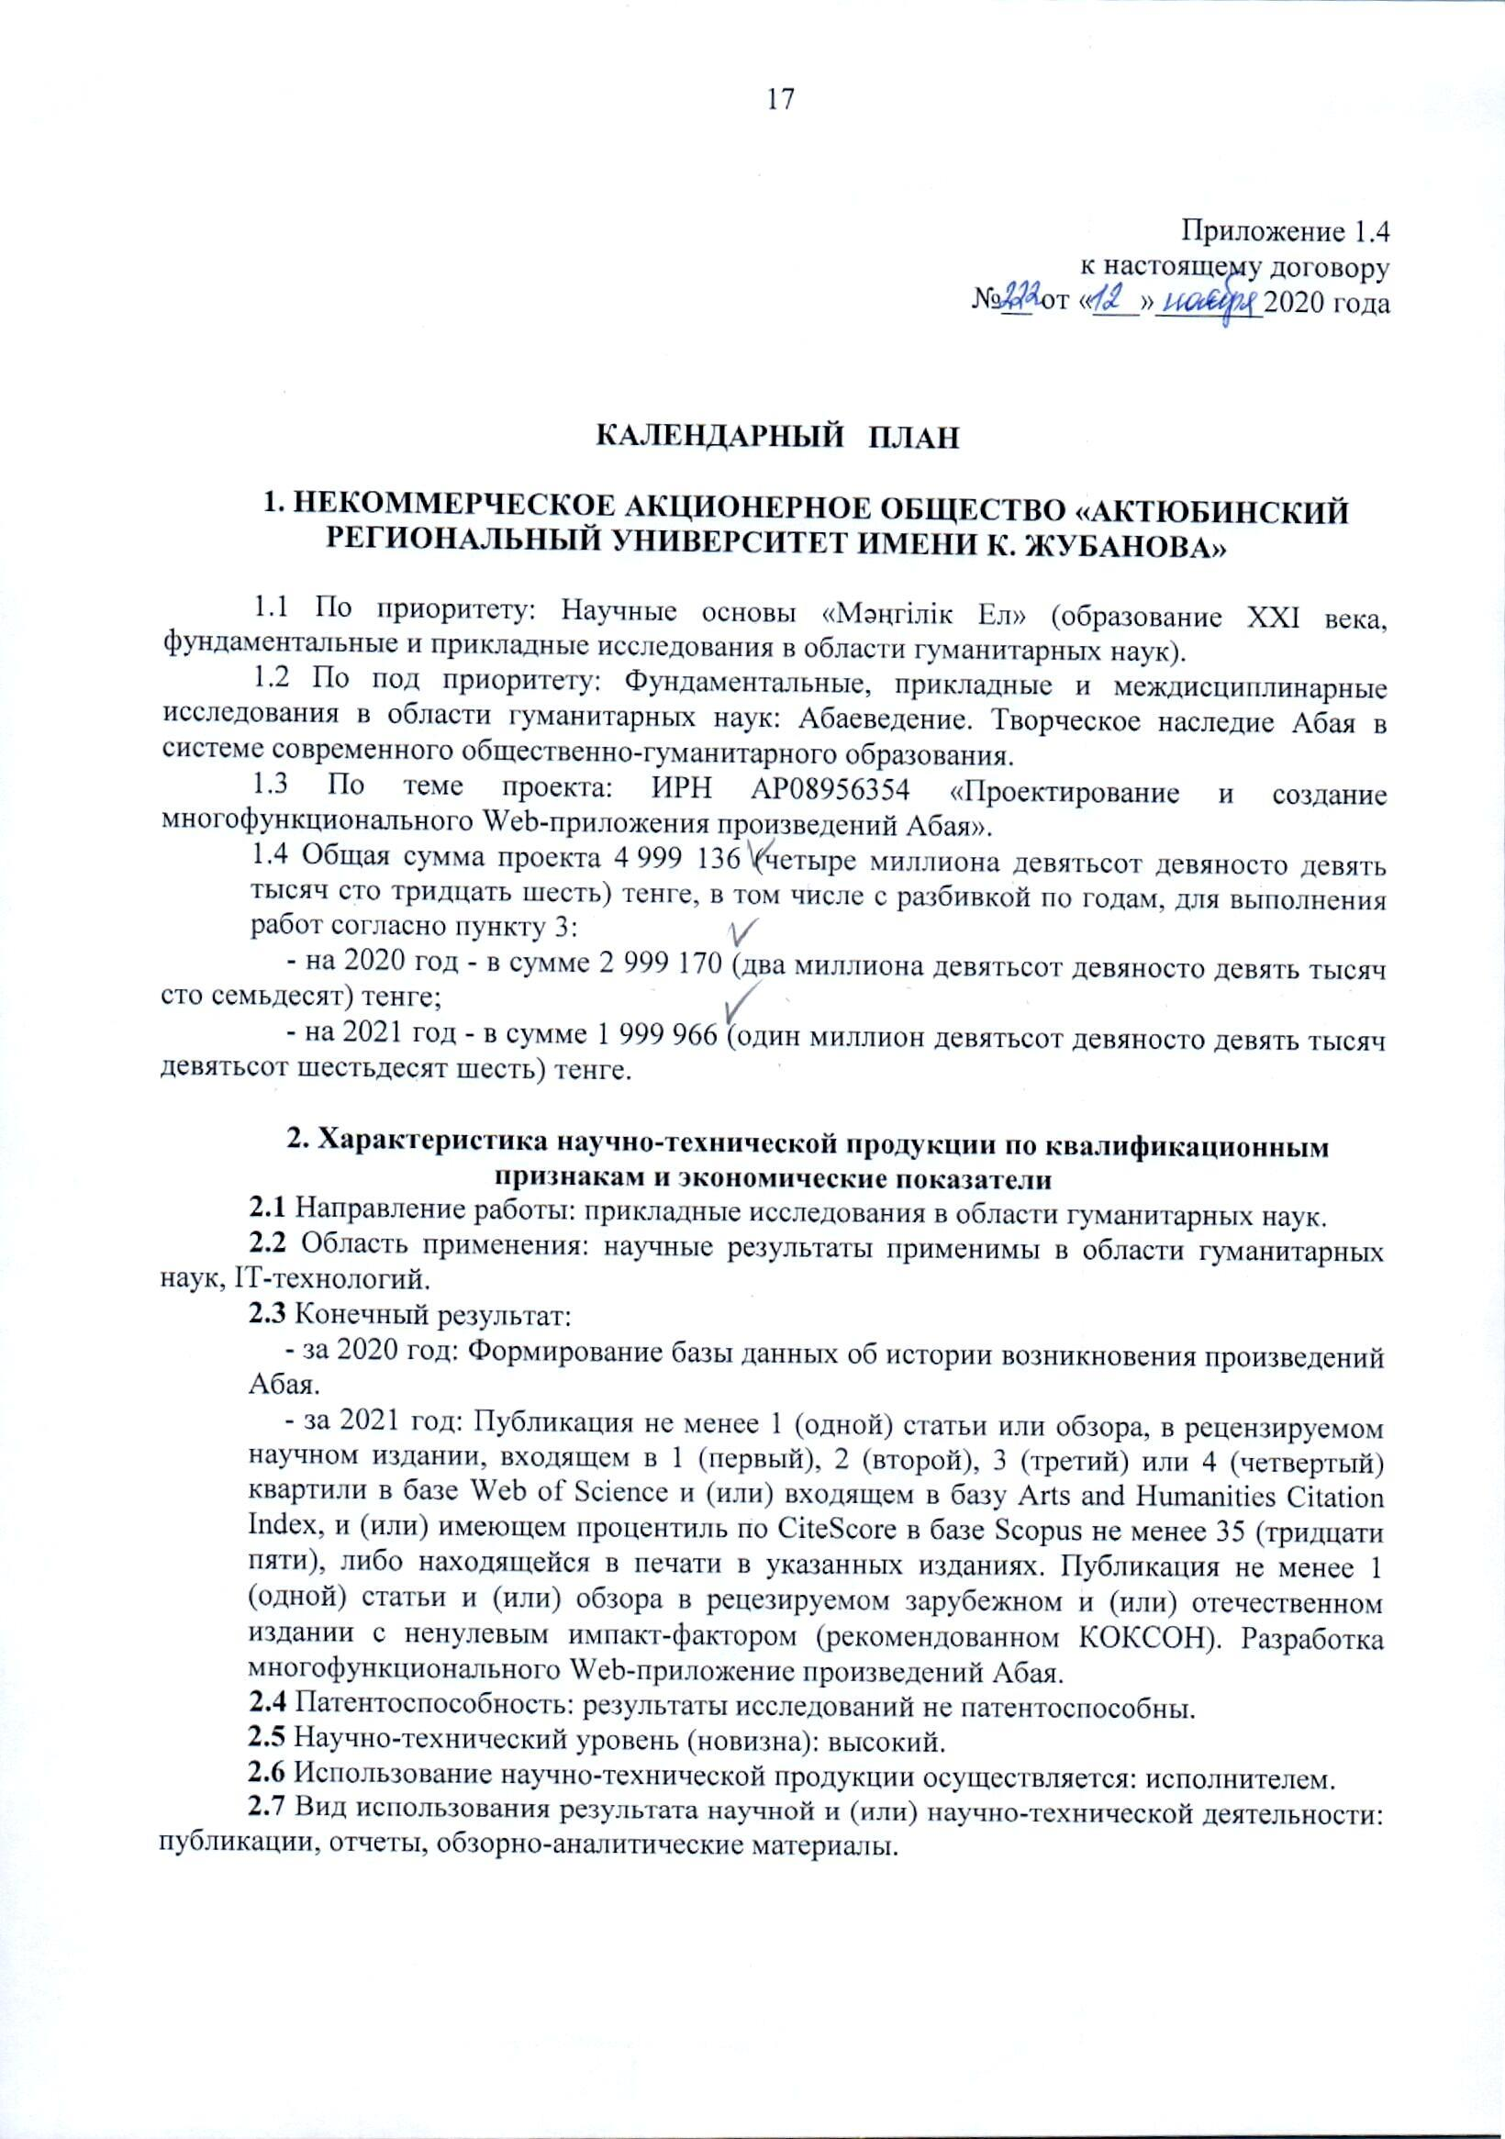**ҚОСЫМША A.**

